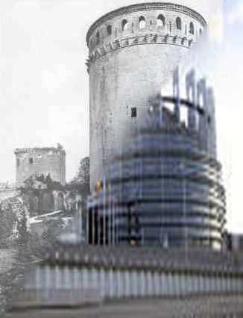
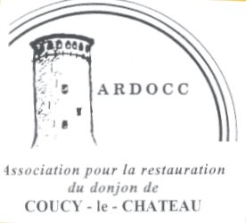


M Louis Trémolières Le 8 septembre 2023
29 rue du Bois l’Abbé
02700 Frières-Faillouël
Tel 06 70 29 06 26
Mail:louis.tremolieres@orange.fr
site:https://www.ardocc.com

Monsieur le Président de la République Française,

Obj : Coucy-Le-Château, demande de l’ARDOCC , association pour la restauration du Donjon de Coucy, comme monument symbole de paix entre les peuples français et allemand et comme symbole de la construction européenne.

Monsieur le Président de la République ,

Votre présence est annoncée en octobre à Villers-Cotterêts dans le cadre de la restauration du château et sa dévolution comme siège mondial de la Francophonie .

L'histoire a, en effet, placé cette ville de Picardie, dont vous êtes un fils, comme lieu de naissance de la langue française comme forme d'expression écrite officielle et comme pays natal de plusieurs célèbres écrivains et fabuliste.

Pour autant, ce palais royal est de construction récente dans l'histoire de la Picardie et n'a été intégré aux monuments historiques qu'en 1997 .

Certes, tout citoyen français et picard ne peut que se réjouir de cette affectation et mise en valeur . L'ouverture à l'international permet d'espérer aussi un peu d'attrait envers notre région de la part des visiteurs du monde entier .

Sans ergoter sur le coût de projet, l'Ardocc et plusieurs associations se doivent de faire remarquer qu'il existe un autre projet d'ampleur que le Président de la République et l'Etat doivent considérer car , tout autant que Villers-Cotterêts, il peut mobiliser énormément de sympathie, visites et recettes touristiques .

Pour un coût moindre , il deviendrait le monument de paix entre les peuples français et allemands et celui de la construction européenne tout en redressant le plus important monument du monde médiéval .

Plus ancien de plusieurs siècles , il est architecturalement aisé à redresser et son histoire concerne plus intimement toutes les populations européennes, puisque toutes les dynasties d'Europe s'y retrouvent.

Les arguments de notre association vous sont connus et celle-ci a demandé officiellement une délibération par le conseil départemental de caducité des textes qui interdisent le redressement du donjon .

La lenteur de mise en examen de cette requête interpelle à l'aube d'une nouvelle élection européenne et l'Ardocc ne manquera pas d'interroger à nouveau tous les mouvements européens comme elle va aussi renouveler la candidature de Coucy pour la sélection des monuments les plus en danger d 'Europe auprès d'Europa Nostra.

Membre d'Europa Nostra sur recommandation du Parlement et de la Commission européenne, elle se doit de le faire et espère vivement une action commune avec le Centre des monuments nationaux, la Fondation du Patrimoine et toutes les autres associations membres . Pour cela, elle est disposée à oeuvrer avec tous.

La France et les habitants de Picardie souffrent des délaissement , ruine , occultation et pour finir misère intellectuelle catastrophique que subit toute notre civilisation.

Enfant de Picardie, veuillez accepter nos remerciements pour Villers-Cotterêts , et agréer nos salutations républicaines, tout en sollicitant vos bienveillantes attentions et soutiens pour la restauration véritable de Coucy-la-Merveille .

